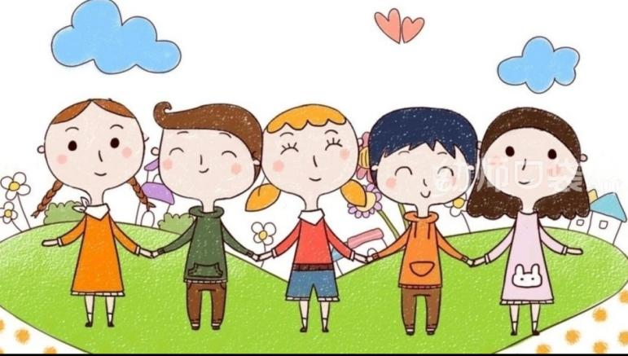**大五班班级动态**

主题：我是大班哥哥姐姐啦 2024.9.9

**来园情况**

今天我们班共来园幼儿28人，0位幼儿请假。

美好的时光开始啦，我们开开心心上幼儿园啦！

今天没有小伙伴迟到，下次继续保持哦~

**活动一：早睡早起，成功第一步！**

今天是星期一，孩子们面带笑容走进了教室！孩子们能够热情地和老师、保育员、小伙伴打招呼。能自己主动把小椅子翻下来，大家来园情绪愉快，做事情比较有条理。基本所有宝贝都能够在规定的时间内进教室，个别宝贝（4人）也要尽量要早一点哦。明天要继续加油哦！主动与老师打招呼并将水杯、被子放好的小朋友：**王颂雅、赵奕果、王皓辰、尹梁玥、高毅安、顾念楠、杨昊、许择迅、刘奕澂、姚燚、王诗航、周成旭、顾书言、张梓柠。**进班后有目的的进行桌面游戏选择的是**：杨昊、孔佑泽、孔佑安、张俊哲、谈千筠、李沐祁、宋梓煜、龚昕苒、唐文津、陈可歆、李恩茜、叶书汐、赵梦琪、赵静姝。**

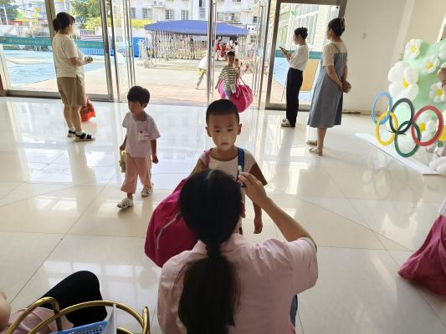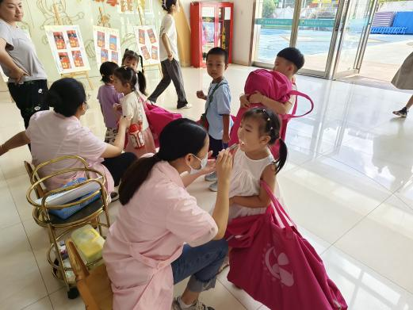

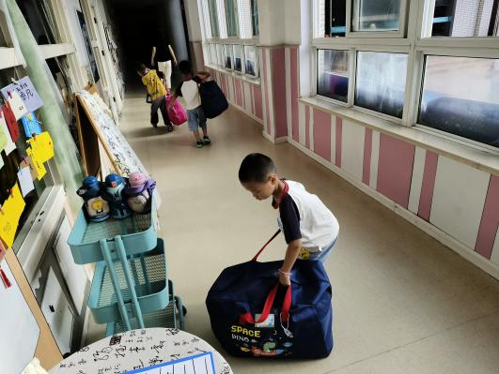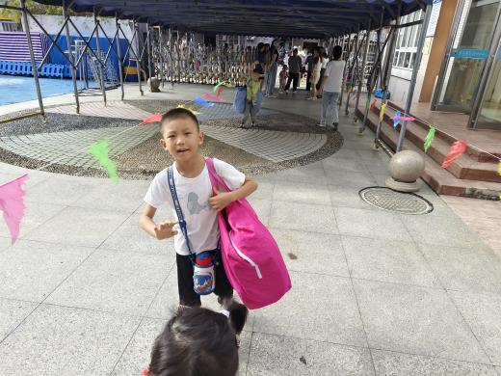

**活动二：香甜点心，真美味！**

户外活动结束后，我们一起小便盥洗，准备吃点心。今天上午，我们的点心是：饼干、鲜牛奶。孩子们一口牛奶、一口蛋糕，吃的可香了！知道一口牛奶一口点心，全都吃完，没有浪费的孩子是：**王颂雅、高毅安、顾念楠、杨昊、许择迅、刘奕澂、姚燚、王诗航、周成旭、顾书言、张梓柠、孔佑泽、孔佑安、张俊哲、赵奕果、王皓辰、尹梁玥、李恩茜、叶书汐、赵梦琪、赵静姝、闫卓凡、谈千筠、李沐祁、宋梓煜、龚昕苒、唐文津、陈可歆。**桌面比较整洁的孩子是：**顾念楠、杨昊、李恩茜、叶书汐、赵梦琪、赵静姝、闫卓凡、谈千筠、李沐祁、陈可歆**不愧是大班的哥哥姐姐了，有进步哦。吃完之后就可以准备区域游戏了哦。

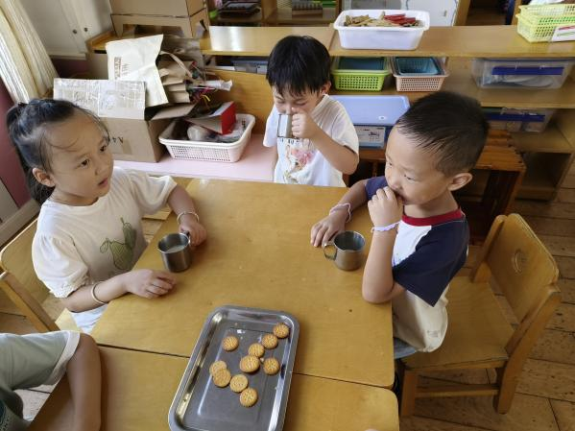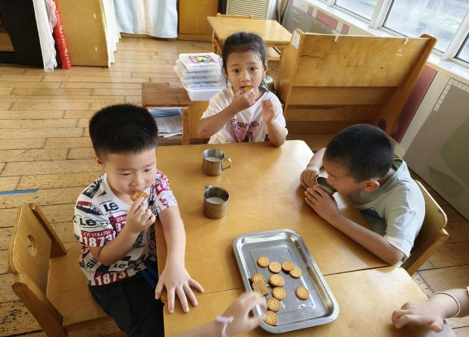

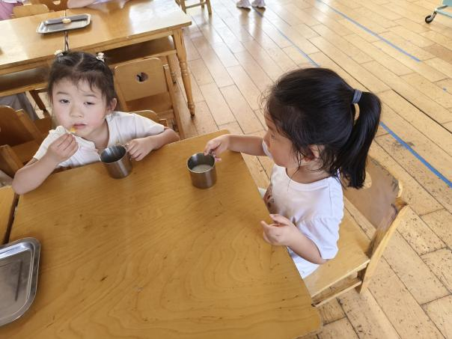

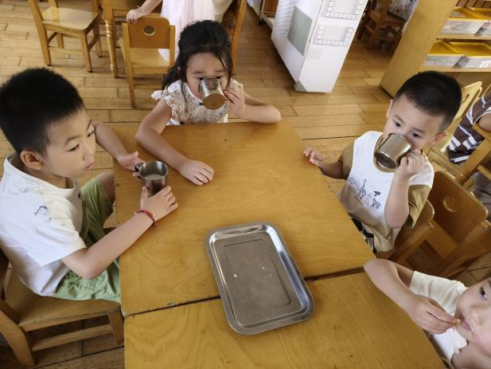

**活动三：户外活动**

今天是星期一，我们一起在操场上进行升旗仪式喽。升旗仪式结束后，开始进行户外活动。今天我们户外活动的区域时平衡区域。我们可以选择的材料有很多，可以选择平衡木、高跷、垫子等。能主动热身参与游戏，并在游戏中能够学会保护自己，遵守游戏规则的是：**王颂雅、谈千筠、李沐祁、宋梓煜、龚昕苒、唐文津、陈可歆、李恩茜、叶书汐、赵梦琪、赵静姝。**在游戏中大部分的孩子能够知道游戏要轮流进行不推搡不争抢。以下孩子还能够尝试使用新的不同游戏方法哦：**王颂雅、周成旭、顾书言、张梓柠、孔佑泽、孔佑安、张俊哲、闫卓凡。**专注的探索户外活动区域游戏材料，并从中有所发现有所收获的孩子，同时还能够知道游戏结束后，要收拾整理的是：**赵奕果、王皓辰、尹梁玥、高毅安、顾念楠、杨昊、许择迅、刘奕澂、姚燚、王诗航。**个别幼儿出现了不停更换游戏材料游戏目的性弱且游戏不认真的现象。后期我们将根据幼儿游戏中的问题制定户外各区域游戏规则和游戏材料游戏玩法和规则的介绍。

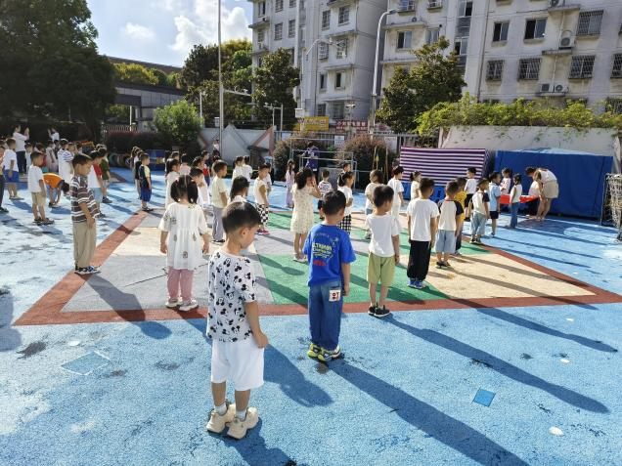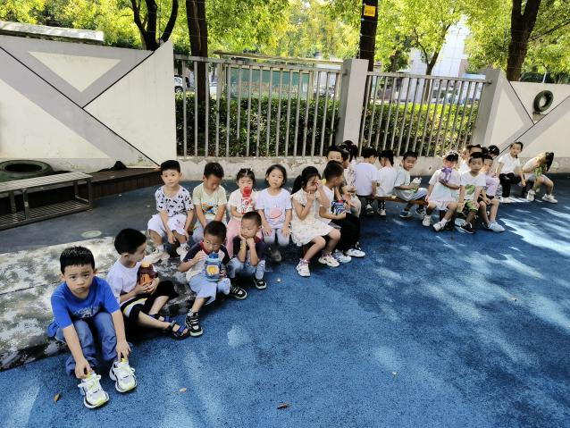

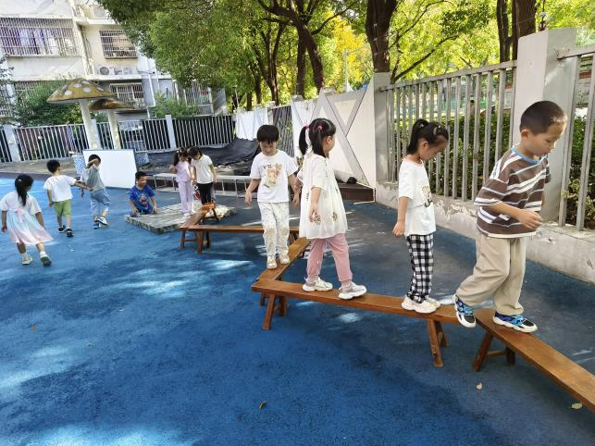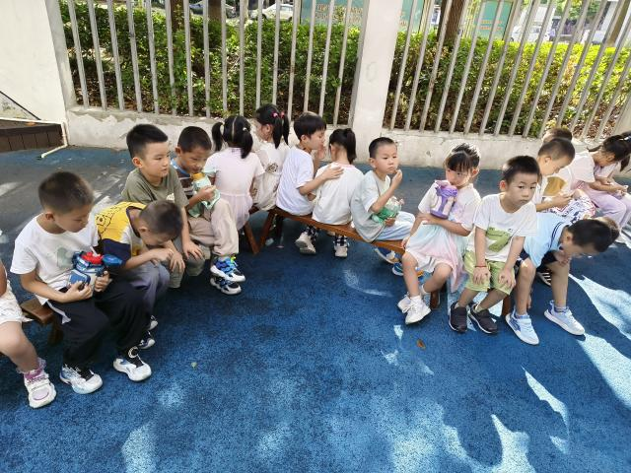

**活动四：谈话——规则大家谈**

规则是约束每个人言行的准则，规则在生活中无处不在，商场、电影院、幼儿园等都有一定的规则需要大家遵守。本节活动通过“红绿灯”引发幼儿的讨论，让幼儿理解规则的重要性，没有规则就会出现混乱。而班级作为孩子们在园学习、生活的公共场所，自然也需要有一定的规则，它对班级秩序、习惯有一定的直接联系和意义。因此在本节活动中，重点引导幼儿共同参与并制定班级规则，建立规则意识。

在班级活动中,幼儿之间总会出现一些不和谐、不守规则的情况，而他们往往忽视这些不合适的行为。通过幼儿共同商讨制定活动规则，明确班级日常行为规范，增强幼儿践行规则的主动性。能大胆表述自己对“规则”的认识和理解的孩子是：**赵奕果、王颂雅、顾念楠、杨昊、许择迅、刘奕澂、姚燚、王诗航、周成旭、顾书言、孔佑安、龚昕苒、唐文津、陈可歆、李恩茜、叶书汐、赵梦琪、赵静姝。**真棒！能尝试共同制定班级区域规则，初步建立规则意识：**赵奕果、王皓辰、尹梁玥、高毅安、张俊哲、闫卓凡、谈千筠、李沐祁、宋梓煜、张梓柠、孔佑泽。**孩子们都是好样的！

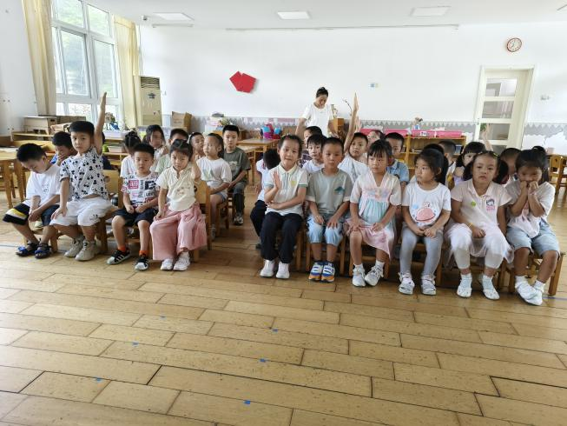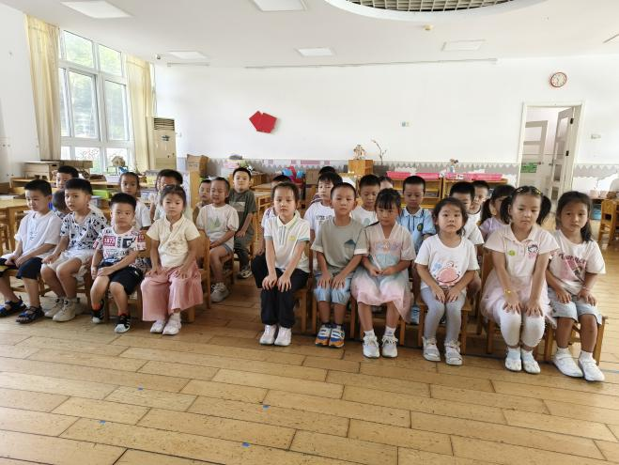

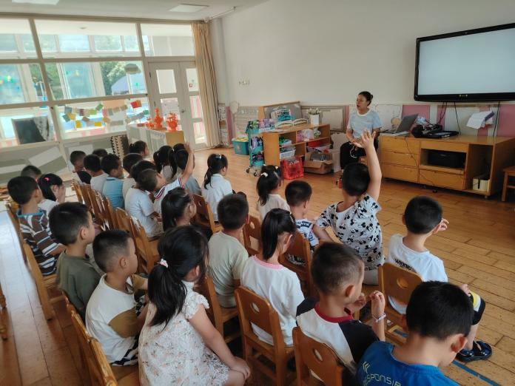

**活动五：午餐**

吃饭喽！今天午餐吃的是白米饭、水晶虾仁烧蛋饺、菌菇蔬菜汤、白菜烧豆干**。**值日生各司其职，做好餐前帮厨工作！由于本学期值日生工作还未与孩子们共同商讨、选择、确定所以由各组小组长暂时承担餐前值日生工作。**赵奕果、王皓辰、尹梁玥、高毅安、顾念楠、杨昊、许择迅、刘奕澂、姚燚**能够在吃饭前，安静等待小手不去碰桌子。**王颂雅、王诗航、周成旭、顾书言、张梓柠、孔佑泽、孔佑安、张俊哲、闫卓凡**等小朋友盛饭的方法掌握的比较好，速度很快！**谈千筠、李沐祁、宋梓煜、龚昕苒、唐文津、陈可歆**等小朋友吃饭的时候，能够遵守规则，安静就餐，吃完举手要喝汤！**李恩茜、叶书汐、赵梦琪、赵静姝**等小朋友今天吃饭的速度变快了，有进步哦！后期我们将继续进行幼儿餐前菜品播报以及餐前故事讲述的活动，请大家及时关注后期的群内的活动报名。表扬宝贝们，继续保持！

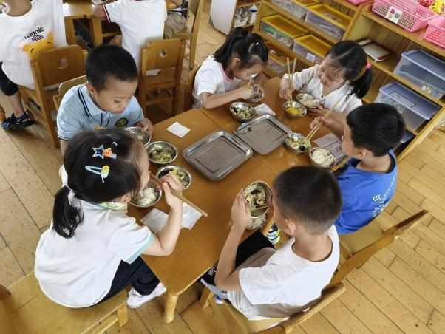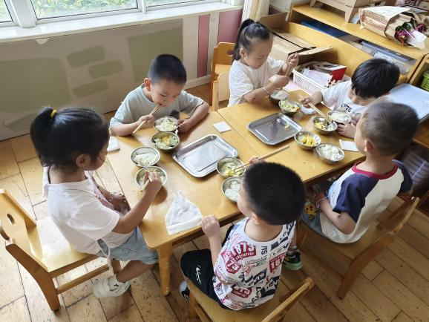

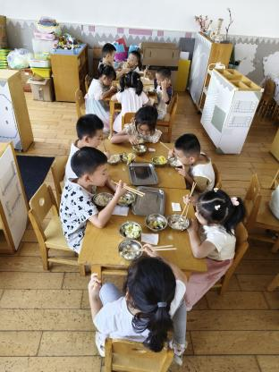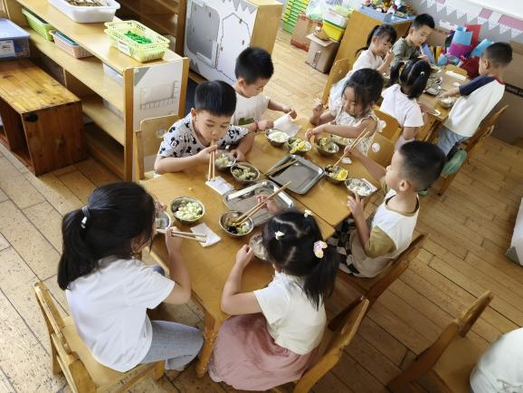

【**温馨提示**】

|  |
| --- |
| ★关于入园时间：  幼儿8：00—8:10入园    ★关于幼儿的个人卫生：  部分幼儿的手指甲比较长，为了幼儿的健康与安全，请爸爸妈妈回家后进行修剪哦！  ★为了孩子们活动安全，在园期间，请将孩子们身上的金银首饰取下。 |

**—END—**

在一起的点滴都值得记录